Α′ ΣΥΛΛΟΓΟΣ ΕΚΠΑΙΔΕΥΤΙΚΩΝ Π.Ε. ΠΕΙΡΑΙΑ
“ΡΗΓΑΣ ΦΕΡΑΙΟΣ”
ΤΖΑΒΕΛΛΑ ΚΑΙ ΑΛΕΞΑΝΔΡΟΥ 1 , ΠΕΙΡΑΙΑΣ 18533
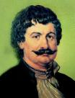
e-mail: info@rigasfereospeiraias.gr http://www.rfp.gr

ΠΕΙΡΑΙΑΣ 23/1/2017, Α.Π: 13

ΠΡΟΣ: ΤΑ ΜΕΛΗ ΤΟΥ ΣΥΛΛΟΓΟΥ
Θέμα: Βιωματικό Εργαστήρι Θεατρικού Παιχνιδιού

Συνάδελφοι, συναδέλφισσες,


Το εργαστήρι θεατρικού παιχνιδιού «κάνει ποδαρικό» για το νέο έτος την Τετάρτη 25 Ιανουαρίου και θα συνεχιστεί για κάθε 15 ημέρες (δεύτερη Τετάρτη) μέχρι το τέλος Μαΐου! Η συντροφιά μας εννοείται ότι μπορεί να μεγαλώσει. Σας περιμένουμε, λοιπόν, με ακόμα μεγαλύτερο κέφι για να παίξουμε, να διασκεδάσουμε, να αλληλεπιδράσουμε, να μάθουμε.! Το εργαστήρι είναι δωρεάν και απευθύνεται σε όλους σας.
* Μην ξεχάσετε να έχετε μαζί σας χοντρές κάλτσες και άνετα ρούχα.
Την ευθύνη του εργαστηρίου έχει ο συνάδελφος Παναγιώτης Κυρίτσης (εμψυχωτής θεατρικού παιχνιδιού, δάσκαλος στο 2^{ο} Δημ. Σχ. Αγ. Ι. Ρέντη.)
Κάθε δεύτερη Τετάρτη: 7.00 - 9.00 μμ.
Τόπος: 8^{ο} Νηπιαγωγείο Πειραιά (πλ. Απόλλωνα, Ανδριτσαίνης 2, απέναντι από το Factory Outlet στη λεωφόρο Πειραιώς)

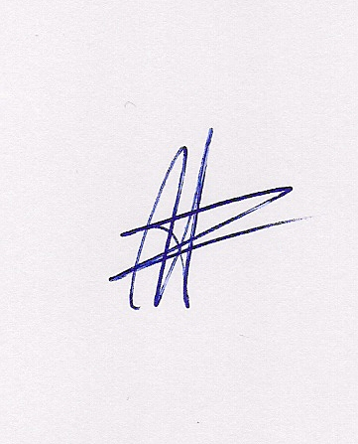  Ο ΠΡΟΕΔΡΟΣ  ΜΑΡΙΟΣ  ΧΑΔΟΥΛΗΣ | 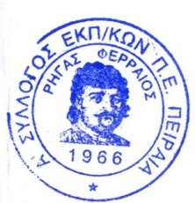  ΓΙΑ ΤΟ Δ.Σ. | Ο ΓΕΝ. ΓΡΑΜΜΑΤΕΑΣ  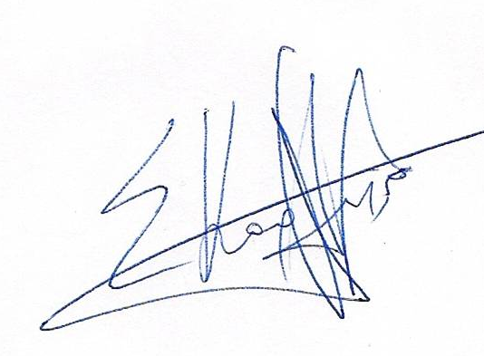  ΣΩΤΗΡΗΣ  ΚΑΡΛΗΣ

